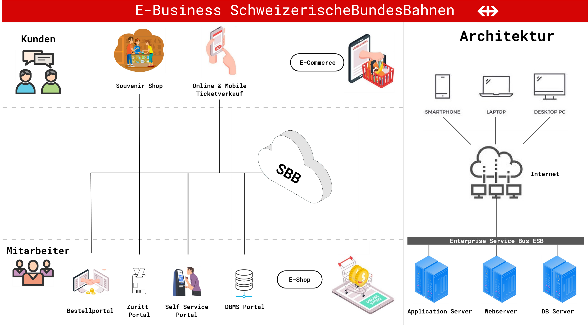

Anforderungsliste

* **Authentisierung:** 
  + Bei internen Anwendungen müssen zuerst die Benutzerdaten eingegeben werden
* Autorisierung
  + Bei geschützten Anwendungen mit diversen Berechtigungsschichten sind Benutzer eingeschränkt nach ihrer Berechtigung
* Validierung
  + Anwendungen verfügen über diverse Validationsvorkommen für spezielle Datentypen
* Session-Management
  + Kunden werden auf diversen Seiten nach einer bestimmten Zeit an Inaktivität aus der Sitzung geschossen
* Übertragung
  + Webseiten sind mit HTTPS geschützt und Benutzerdaten verschlüsselt
* Fehlerbehandlung
  + Bei Fehlverhalten werden die Daten nicht preisgegeben und eine nachvollziehbare Fehlermeldung ausgegeben
* Logging
  + Via Loggingapplikationen können die stets laufenden Applikationen überwacht werden und im Notfall eingegriffen werden
* Schutz vor Angreiffern
  + Anwendungen sind vor physischen als auch digitalen Angriffen sicher
* Performance
  + Applikationen sollten stets auf den neusten Versionen sein und die performantesten Settings benützen
* Verfügbarkeit
  + Anwendungen für viele Kunden müssen rund um die Uhr verfügbar sein und so auch eine Strategie, was wie abläuft, falls ein Server neugestartet, geupdatet oder im Fehlerfall ausgeschalten werden muss, passieren muss damit die Verfügbarkeit stets gewährleistet ist
* Stabilität
  + Durch gründliches Testen können viele Usecases getestet werden und so die Stabilität verbessert werden